
ACH3778 - Governo Aberto

Avaliação de acessibilidade do Sistema Eletrônico de Informação ao Cidadão (e-SIC) da USP e Unicamp

Felipe Munhos Escobar nº USP: 11795620
Gabriel Braga Lagrotaria de Oliveira nº USP: 11796600
Matheus Pecoraro de Carvalho Santos nº USP: 11917271
Normando Kleber Xavier Alves nº USP: 6324983
Rodrigo Fernandes Gomes Vieira nº USP: 11796548
Ryan Brenno Ramos nº USP: 11215772
Wendel Fernandes de Lana nº USP: 11796722

São Paulo, SP
2023
1 INTRODUÇÃO
Os princípios de Governo Aberto estabelecem pilares como transparência e participação civil na administração pública. Em observância a esses pilares, a Lei de Acesso à Informação (LAI), promulgada em 18 de novembro de 2011, formaliza os procedimentos adotados e observados pelo Estado para garantir que os cidadãos tenham acesso às informações de interesse público. Buscando atender essa lei, os Sistemas Eletrônicos de Informação ao Cidadão (e-SICs) são plataformas digitais geridas por órgãos públicos que cumprem a função de estabelecer transparência passiva fornecendo e disponibilizando dados e informações conforme demanda dos cidadãos.
No entanto, para que o direito de participação civil seja plenamente garantido, é essencial que todos os cidadãos, sem quaisquer distinções, estejam capacitados a requisitar e obter informações de maneira autônoma. Em vista dos desafios que as deficiências visuais e auditivas apresentam na integração digital das pessoas por elas afligidas, os e-SICs necessitam seguir princípios e padrões que auxiliem na adaptação dessas pessoas ao ambiente virtual. Necessidade essa prevista no artigo 8, parágrafo 3, inciso VII da LAI, que versa: “adotar as medidas necessárias para garantir a acessibilidade de conteúdo para pessoas com deficiência”.
Em 2019, de acordo com a Pesquisa Nacional de Saúde (PNS), o Brasil tinha cerca de 17,3 milhões de pessoas com algum tipo de deficiência, correspondendo a 8,4% da população. Dentro desse percentual, aproximadamente 7 milhões possuíam deficiência visual e 2,3 milhões tinham deficiência auditiva.
Esses números revelam que as pessoas com deficiência representam uma parcela significativa da população brasileira. Dessa forma, a falta de acesso ao Sistema Eletrônico de Informação ao Cidadão (e-SIC) afetaria negativamente esse grupo, violando o princípio de igualdade de acesso a todos.
Portanto, o presente trabalho focou em observar a adequabilidade de portais e-SIC aos bons princípios e padrões de interfaces digitais, de modo que pessoas com deficiências, em específico aquelas com deficiência visual e auditiva, possam utilizá-los sem problemas e consigam solicitar e obter as informações que desejam de forma eficaz e eficiente.
Objetivo
Como objetivo geral do projeto estabelecemos a identificação de sites não acessíveis e verificação de seus processos até o acesso à informação pelo PCD (Pessoa com Deficiência).

Objetivo específicos
Por objetivos específicos definimos:
- Identificar as dificuldades de acesso ao PCD visual e auditivo.
- Apontar a diretriz da metodologia que trata sobre aquela dificuldade.
- Indicar a possibilidade de melhorias segundo a metodologia escolhida.

2 JUSTIFICATIVA
A inclusão digital e social proporcionada pelo uso de computadores e da Internet é essencial para a participação plena das pessoas na sociedade, especialmente aquelas com deficiência. Essas tecnologias permitem que essas pessoas estudem, trabalhem, façam compras, paguem contas e compartilhem experiências e conhecimentos sem precisar se deslocar fisicamente. No contexto das páginas de acesso à informação do governo, é crucial garantir a acessibilidade para que todos os cidadãos possam usufruir desses serviços de forma igualitária.
A Receita Federal destaca que as páginas acessíveis apresentam várias vantagens, como a indexação mais fácil por mecanismos de busca, compatibilidade com uma ampla gama de aplicativos e uma navegação mais fácil e rápida. Esses benefícios se estendem a todas as pessoas, incluindo idosos e indivíduos com pouca habilidade para usar a Internet, além daqueles que utilizam dispositivos móveis. Portanto, a acessibilidade não apenas beneficia as pessoas com deficiência, mas também promove a inclusão de uma variedade de grupos e melhora a experiência de todos os usuários.
É importante destacar que a baixa acessibilidade não se limita apenas aos portais de acesso à informação do governo, mas também afeta diversos outros sites. Isso vai contra o ideal de inclusão digital e social. Biancha Angelucci, professora do Departamento de Filosofia da Educação e Ciências da Educação da Faculdade de Educação (FE) da Universidade de São Paulo, ressalta a situação atual de pouca acessibilidade digital, que contribui para o aumento do preconceito, da discriminação e da limitação das formas de comunicação. Isso compromete o entendimento de diferentes realidades e perspectivas de mundo.
Uma das principais causas para a falta de inclusão é a ausência de desenvolvimento seguindo o padrão global de acessibilidade conhecido como WCAG (Web Content Accessibility Guidelines, em português, Diretrizes de Acessibilidade de Conteúdo da Web). Essas diretrizes estabelecem um conjunto de recomendações que todas as páginas devem seguir a fim de garantir a acessibilidade para o maior número possível de pessoas.
É fundamental que os desenvolvedores estejam atentos às possíveis atualizações dessas diretrizes, especialmente nos sites voltados para a participação da população no governo, a fim de manter a acessibilidade em conformidade com os padrões atuais e garantir a inclusão digital e social de todos os cidadãos.

3 ESCOPO
O escopo do nosso trabalho abrangerá o Sistema Eletrônico de Informação ao Cidadão (e-SIC) da Universidade de São Paulo (USP). Fizemos essa escolha por uma série de motivos. Primeiramente, a escolha se deve pelo fato de, por sermos estudantes da USP, termos uma boa visão de como é importante para os discentes conseguirem acesso às informações pertinentes sobre a faculdade, e o e-SIC é uma ferramenta que facilita esse tipo de acesso, sobretudo se estiver bem estruturado.
Ao iniciar a disciplina de Governo Aberto, durante o curso, percebemos que o e-SIC da USP não foi bem planejado para pessoas com acessibilidade, não dispondo de uma série de recursos necessários para o acesso de pessoas com necessidades especiais (PCD). Com isso, decidimos explorar por meio desse trabalho todos os pontos em que o e-SIC da USP poderia ser melhorado.
Além de nossa familiaridade com o tema, a USP é uma das principais instituições de ensino superior e pesquisa do Brasil e possui renome internacional. Com uma vasta gama de cursos e áreas de estudo, é essencial que a universidade tenha um site robusto e eficiente para atender às necessidades de comunicação e informação dos seus estudantes, professores, funcionários e da comunidade em geral.
Com toda essa relevância, é dever da USP ser exemplo em todos os campos possíveis, de modo a incentivar que outras instituições sigam seus padrões estabelecidos, colaborando para que com o tempo a acessibilidade seja requisito obrigatório para a criação de um site.
Por fim, o e-SIC tem como objetivo ser um lugar que deixe o acesso à informação o mais rápido e prático possível, de modo que os estudantes possam sempre buscar pelas informações desejadas de forma segura em um local propício para isso. Portanto, é de extrema relevância que a plataforma seja capaz de atender a todos os públicos presentes na universidade, centralizando-se como a principal fonte de acesso à informação da mesma.
Para ampliarmos nossa pesquisa, também vamos abordar o site e-SIC da Unicamp, que é outra universidade de grande relevância em nosso país. Com isso, conseguimos comparar os pontos positivos e negativos de cada um, explorando as diferentes experiências de uso proporcionadas pelos sites de cada uma.

4 METODOLOGIA
Durante nossos estudos nos deparamos com alguns artigos constitucionais que falam sobre a obrigatoriedade que o governo possui na promoção de acessibilidade a pessoas com necessidades especiais, de modo a garantir que elas tenham o acesso às informações desejadas.
A primeira lei criada nesse sentido foi a lei Nº 10.098, de 19 de dezembro de 2000, que diz:
Art. 17. O Poder Público promoverá a eliminação de barreiras na comunicação e estabelecerá mecanismos e alternativas técnicas que tornem acessíveis os sistemas de comunicação e sinalização às pessoas portadoras de deficiência sensorial e com dificuldade de comunicação, para garantir-lhes o direito de acesso à informação, à comunicação, ao trabalho, à educação, ao transporte, à cultura, ao esporte e ao lazer.

Com isso, o poder público passa a promover verdadeiramente o acesso à informação para essa camada da sociedade.
Em 2004, outra lei surgiu para ser ainda mais específica sobre a acessibilidade nos portais e sítios eletrônicos da administração pública na rede mundial de computadores (internet), o decreto Nº 5.296 de 2 de dezembro de 2004, transcrito a seguir:

DO ACESSO À INFORMAÇÃO E À COMUNICAÇÃO

Art. 47. No prazo de até doze meses a contar da data de publicação deste Decreto, será obrigatória a acessibilidade nos portais e sítios eletrônicos da administração pública na rede mundial de computadores (internet), para o uso das pessoas portadoras de deficiência visual, garantindo-lhes o pleno acesso às informações disponíveis.

§ 1º Nos portais e sítios de grande porte, desde que seja demonstrada a inviabilidade técnica de se concluir os procedimentos para alcançar integralmente a acessibilidade, o prazo definido no caput será estendido por igual período.

§ 2º Os sítios eletrônicos acessíveis às pessoas portadoras de deficiência conterão símbolo que represente a acessibilidade na rede mundial de computadores (internet), a ser adotado nas respectivas páginas de entrada.

Art. 48. Após doze meses da edição deste Decreto, a acessibilidade nos portais e sítios eletrônicos de interesse público na rede mundial de computadores (internet), deverá ser observada para obtenção do financiamento de que trata o inciso III do art. 2º.

A partir desse ponto, a lei já se torna clara quanto a obrigatoriedade da acessibilidade do acesso à informação em todos os portais eletrônicos da administração pública. Porém, embora fosse obrigatória, nessa época ainda não existia um modelo do governo que servisse como uma referência exata sobre o que seria um site acessível.
Por isso, a partir de 2004 iniciou-se o desenvolvimento de um modelo que servisse como guia para os portais governamentais atingirem a acessibilidade necessária para assegurar o pleno acesso a informação para todas as camadas da sociedade. Três anos depois, em 07 de maio de 2007, o governo federal institucionalizou o Modelo de Acessibilidade em Governo Eletrônico – e-MAG no âmbito do Sistema de Administração dos Recursos de Informação e Informática – SISP, que é o modelo utilizado até hoje para verificar se os sites se enquadram ou não em um modelo acessível para pessoas com deficiência. Desde essa época, o e-MAG ganhou novas versões, se tornando cada vez mais eficaz na sua proposta, estando hoje na versão 3.1, e continuando a ser desenvolvido conforme novos recursos tecnológicos bem como novas técnicas de acessibilidade vão sendo aprimoradas.
Nas pesquisas sobre o tema, vimos também que existe um conjunto de recomendações para acessibilidade de sites chamado Padrões Web em Governo Eletrônico (e-PWG), porém, decidimos não nos basear nesse modelo durante o trabalho pois, diferentemente do e-MAG, ele se trata apenas de uma recomendação de como os sites na Web podem ser mais acessíveis, e não uma obrigação que os mesmos devem seguir, como é o caso do e-MAG. Além disso, possíveis divergências entre os modelos poderiam dificultar nossa análise, sendo mais um motivo para decidirmos seguir com um guia de acessibilidade, escolhendo para isso o que tem maior relevância hodiernamente.
A seguir, explicaremos um pouco mais sobre o que compõe o e-MAG, para que durante nossa análise do escopo do projeto seja possível comparar o site escolhido com o guia de acessibilidade que o mesmo deveria seguir.

EMAG
Como mostrado anteriormente a acessibilidade digital é um tópico importante dentro do cenário da sociedade e do governo aberto em si, por esse motivo o governo brasileiro, ciente de suas responsabilidades e de sua obrigação, visto que ele é um membro do OGP (Open Government Partnership, em portugues Parceria pelo Governo Aberto) criou o Modelo de Acessibilidade em Governo Eletrônico (eMAG).
Esse modelo tem como objetivo ser o guia para o desenvolvimento e adaptação de conteúdo digital garantindo o acesso a todos. As recomendações do eMAG permitem que a implementação da acessibilidade digital seja feita de forma padronizada, de fácil aplicação, em conformidade com os padrões internacionais e coerente com as necessidades brasileiras. É importante ressaltar que o eMAG é uma versão especializada do documento internacional WCAG (Web Content Accessibility Guidelines: Recomendações de Acessibilidade para Conteúdo Web), voltada para o governo brasileiro, mas não exclui boas práticas de acessibilidade do WCAG.
DIRETRIZES DO EMAG
Modelação
Diretrizes e guias relacionados a estruturação do site, ou seja como que o HTML do mesmo está organizado para que sua leitura fique mais facilitada e o conteúdo bem organizado sem que agrida o usuário.
- Respeitar os padrões web
- Organizar o código HTML de forma lógica e semântica
- Utilizar corretamente os níveis de cabeçalho
- Ordenar de forma lógica e intuitiva a leitura e tabulação
- Fornecer âncoras para ir direto a um bloco de conteúdo
- Não utilizar tabelas para diagramação
- Separar links adjacentes
- Dividir as áreas de informação
- Não abrir novas instâncias sem a solicitação do usuário (popup, abas, janelas)
Comportamento
Diretrizes referente ao código JavaScript na qual apresenta comportamentos que facilitem a navegação do usuário pelo site e a utilização do site pelo mesmo.
- Disponibilizar todas as funções da página via teclado
- Garantir que os objetos programáveis sejam acessíveis
- Não criar páginas com atualização automática periódica
- Não utilizar redirecionamento automático de páginas
- Fornecer alternativa para modificar limite de tempo
- Não incluir situações com intermitência de tela
- Assegurar o controle do usuário sobre as alterações temporais do conteúdo
Conteúdo
Diretrizes que são relacionadas a forma do conteúdo oferecendo clareza na apresentação desse conteúdo, além de outras formas de apresentar o conteúdo para o usuário, como idiomas diferentes ou texto descritivo da imagem.
- Identificar o idioma principal da página
- Informar mudança de idioma no conteúdo
- Oferecer um título descritivo e informativo à página
- Informar o usuário sobre sua localização na página
- Descrever links clara e sucintamente
- Fornecer alternativa em texto para as imagens do sítio
- Utilizar mapas de imagem de forma acessível
- Disponibilizar documentos em formatos acessíveis
- Em tabelas, utilizar títulos e resumos de forma apropriada
- Associar células de dados às células de cabeçalho
- Garantir a leitura e compreensão das informações
- Disponibilizar uma explicação para siglas, abreviaturas e palavras incomuns
Apresentação
Apresentar as informações de forma que fique fácil de ler e evidencie bem os elementos utilizando cores que contrastam e sejam de fácil diferenciação.
- Oferecer contraste mínimo entre plano de fundo e primeiro plano
- Não utilizar apenas cor ou outras características sensoriais para diferenciar elementos
- Permitir redimensionamento sem perda de funcionalidade
- Possibilitar que o elemento com foco seja visualmente evidente
Multimídia
Oferecer formas diferentes de um usuário consumir um conteúdo, como por exemplo um interpretador para libras ou legenda para texto.
- Fornecer alternativa para vídeo
- Fornecer alternativa para áudio
- Oferecer audiodescrição para vídeo pré-gravado
- Fornecer controle de áudio para som
- Fornecer controle de animação
Formulário
Diretrizes relacionadas a criação de um formulário claro e que não impeça o usuário de prosseguir no mesmo, explicitando os dados que devem ser inseridos em cada campo e mostrando o que está faltando e erros cometidos pelo usuário.
- Fornecer alternativa em texto para os botões de imagem de formulários
- Associar etiquetas aos seus campos
- Estabelecer uma ordem lógica de navegação
- Não provocar automaticamente alteração no contexto
- Fornecer instruções para entrada de dados
- Identificar e descrever erros de entrada de dados e confirmar o envio das informações
- Agrupar campos de formulário
- Fornecer estratégias de segurança específicas ao invés de CAPTCHA
Como visto, as diretrizes do eMAG abrangem áreas como modelação, comportamento, conteúdo, apresentação, multimídia e formulários. Elas abordam desde a estruturação do site até a forma como o conteúdo é apresentado, incluindo a acessibilidade de elementos interativos, a disponibilização de alternativas para diferentes tipos de mídia e a criação de formulários claros e sem obstáculos.
Ao criar essas diretrizes o governo brasileiro busca que sites voltados para o público breasileiro sigam elas, assim promovendo a inclusão digital e garantindo que todos os cidadãos tenham acesso igualitário aos serviços e informações disponibilizados online. A adoção dessas diretrizes contribui para uma sociedade mais inclusiva, na qual a tecnologia é usada como uma ferramenta para promover a igualdade de oportunidades e o pleno exercício da cidadania, obedecendo o princípio de governo aberto: aberto para todos, sem discriminação.
E-PWG
O E-PWG (Padrões Web em Governo Eletrônico) é um conjunto de recomendações de boas práticas, agrupadas em cartilhas abordando diversos aspectos de desenvolvimento, como codificação, administração, usabilidade e, redação web, desenho e arquitetura de conteúdo, e modelos e arquivos-base.
Os padrões web em governo aberto, além de facilitarem a implantação da transparência governamental, tem como objetivo facilitar o acesso do cidadão aos sistemas públicos, tornando o processo mais intuitivo e fácil através da adoção dos padrões, e relacionado a isto, tem como um de seus objetivos finais a consolidação da acessibilidade, além da adoção à padrões internacionais estabelecidos pela W3C (World Wide Web Consortium), a principal organização de padronização da World Wide Web.
Possui como licença de uso a Creative Commons - Atribuição - Partilha nos Mesmos Termos 3.0 Não Adaptada, que, basicamente, é aberta, permitindo modificações e redistribuições do material original, porém apenas se a licença original for transmitida junto e se os devidos créditos forem fornecidos.
Em relação à acessibilidade aos PCD’s visuais e auditivos, abaixo serão listados alguns princípios/recomendações dos guias e cartilhas do E-PWG:
Cartilha de redação
- Inclusão de descrição alternativa (ALT) em elementos visuais das páginas web e transcrição de vídeos, a fim de serem lidas por leitores de tela, impactando positivamente os deficientes visuais.
Cartilha de usabilidade
- Não use janelas pop-up ou abra links em nova janela - Janelas pop-up são intrusivas e quebram o controle da página. O mesmo ocorre com links que abrem em nova janela. A decisão deve ser do cidadão. Janelas pop-up e links que abrem nova janela também são inacessíveis aos deficientes visuais.
- Evitar uso de cores de baixo contraste visual em letras, pois dificulta o acesso à deficientes visuais e idosos.
Cartilha de codificação
- Evitar a utilização de frames, itens que permitem a inserção de documentos embutidos no HTML e que estão obsoletos hoje. PCD’s que dependem de recursos não gráficos encontram maior dificuldade ao acessar páginas que utilizam estes elementos.
- Uma página deve ser acessível mesmo ao desabilitar o CSS, pois este tem o propósito apenas de estilizar visualmente o website, e não fornecer funcionalidades.
- Ter atenção com formatos proprietários, como o .sfw, que permite criar páginas dinâmicas porém fornece poucos recursos de acessibilidade, o .pdf, que, ao seu uso ser realizado, gera a necessidade de disponibilizar um documento alternativo.
5 RESULTADOS
Para classificar o resultado de nossa análise sobre o escopo proposto, pensamos em dividir nossa verificação em duas partes:
Primeiramente, analisando a estrutura dos e-SICs para a formulação de um pedido de acesso à informação. Depois, analisando a forma como a resposta ao pedido foi enviada, conseguindo assim verificar por completo a acessibilidade do processo de solicitação de acesso a uma informação utilizando o sistema.

5.1 Formulação de um pedido de acesso à informação (e-SIC da USP)

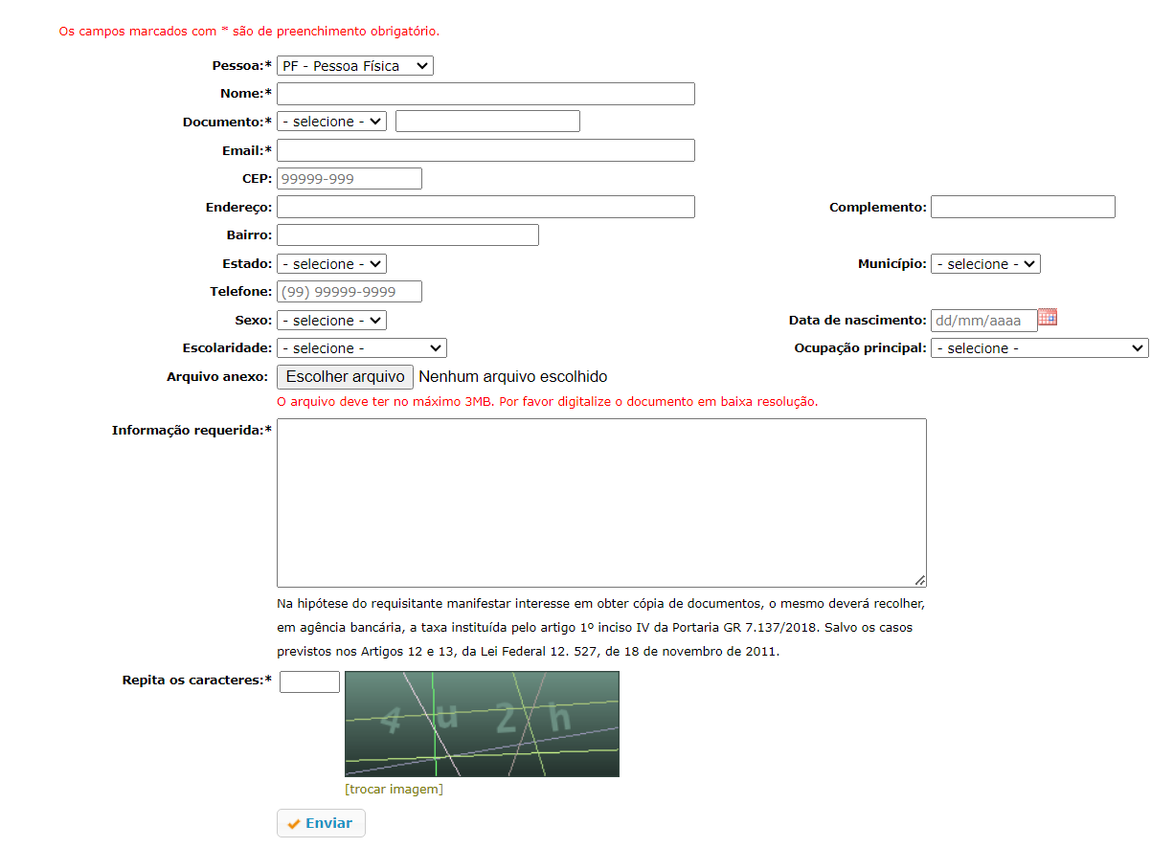

Após analisar o site do e-SIC da USP, vemos que o mesmo não atende a diversos quesitos importantes do eMAG. Em nossa análise, o site atendeu a 17 dos 26 critérios estabelecidos pelo modelo. Dentre os critérios não atendidos, alguns são essenciais para garantir a acessibilidade a deficientes visuais ou auditivos. O principal ponto que nos chamou a atenção foi a falta de um sistema de acessibilidade para pessoas surdas, pois o site não apresenta o leitor em libras, algo que é extremamente comum em outros sistemas governamentais, além de ser a principal ferramenta que aumenta a acessibilidade de acesso dessas pessoas ao conteúdo do site.
Outro ponto importante é que antes de efetuar o pedido de acesso à informação é necessário preencher um captcha (sistema que verifica se o usuário em questão não é um robô), porém, não há a opção de áudio, o que impede completamente uma pessoa com deficiência visual de passar por essa verificação do site. Sendo assim, chegamos a conclusão de que uma pessoa com deficiência visual, assim como um deficiente auditivo com dificuldades no português escrito, não conseguiria realizar um pedido no e-SIC por conta própria dadas as supracitadas condições apresentadas pelo site.
Após essas considerações, observamos que embora o eSIC da USP atenda a diversos quesitos importantes do eMAG que garantem a ele um grau de acessibilidade para sua interface, não possui outros pontos essenciais para atingir os públicos que estamos estudando no presente trabalho.
Considerando que se trata de um site governamental, que, por lei, deve ser acessível a todos os públicos, é evidente que o site do eSIC da USP precisa passar por algumas modificações para estar em conformidade com a LAI.
Para isso, sugerimos que sejam realizadas alterações específicas que garantam a plena acessibilidade do site para pessoas com deficiência visual e auditiva, como a inclusão de opção de áudio para o CAPTCHA e o interpretador de libras para o conteúdo do site.

Leitura da resposta fornecida pelo órgão após o pedido de acesso à informação (e-SIC da USP)

A resposta do pedido de acesso à informação não fugiu do padrão estipulado na parte da sua solicitação. A página continuou tendo uma interface simples e clara, e para quem não tem nenhuma dificuldade visual ou auditiva apresenta um retorno aceitável. Porém, a devolutiva manteve os mesmos problemas do processo de solicitação, não apresentando nenhum suporte para deficientes auditivos poderem ler a resposta em libras.
Por outro lado, para ver a resposta não foi solicitado um captcha, portanto nessa parte do processo imaginamos que um deficiente visual conseguiria acessar o conteúdo da resposta.

5.2 Formulação de um pedido de acesso à informação (e-SIC da Unicamp)
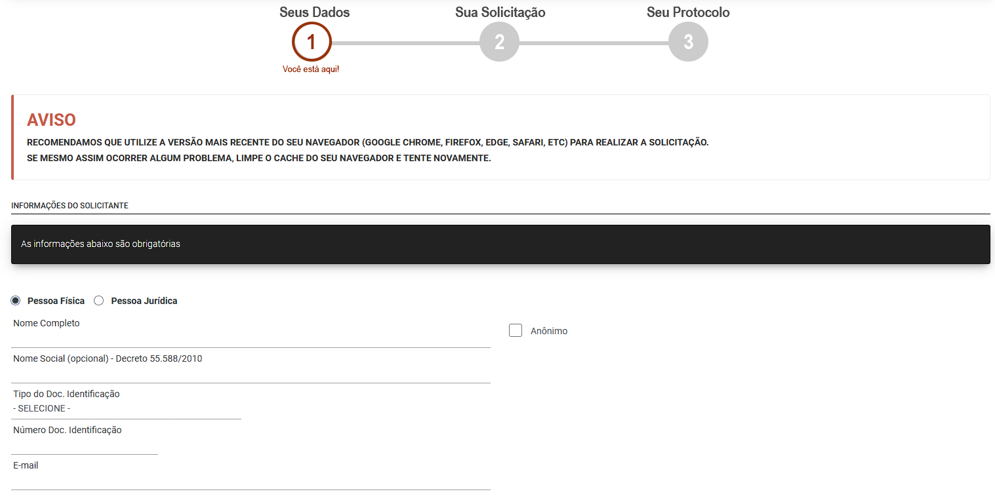

O formulário de solicitação do eSIC da Unicamp apresenta tradutor para LIBRAS. No entanto, nem todos os textos, como os da barra de progresso e vários dos rótulos dos campos de formulário, são selecionáveis pelo tradutor. Diferentemente do eSIC da USP, não é necessário a realização de nenhum CAPTCHA para acessar o formulário ou enviar a solicitação.
É perceptível que o sistema da Unicamp busca atender de forma mais satisfatória o nível de acessibilidade exigido para uma pessoa com deficiência visual ou auditiva, mas ainda conta com alguns problemas que podem desencorajar e prejudicar a experiência do usuário.

Leitura da resposta fornecida pelo órgão após o pedido de acesso à informação (e-SIC da Unicamp)
A resposta do pedido de acesso à informação solicitado ao eSIC da Unicamp manteve os padrões estabelecidos na etapa anterior (solicitação do pedido). Na resposta, o sistema de visualização em LIBRAS é mantido, e não foi apresentado nenhum CAPTCHA antes do acesso, permitindo que tanto uma pessoa com deficiência visual quanto auditiva tenha acesso à mensagem recebida. Portanto, conclui-se que o eSIC da Unicamp é considerado um sistema mais acessível e que se aproxima dos aspectos do eMAG, ainda que não os atendendo por completo, permitindo que mesmo pessoas com necessidades especiais tenham a possibilidade de solicitar informações à instituição, garantindo o cumprimento da LAI.

6 CONCLUSÃO
Em vista das necessidades específicas do grupo de pessoas com deficiências auditivas e visuais, adotar padrões de acessibilidade não só é uma boa prática, mas também é essencial para a inclusão e participação de todos, especialmente quando tratamos de sites gerenciados por órgãos e instituições públicas.
Ao analisarmos os eSICs das universidades USP e Unicamp, instituições públicas de ensino, notamos que algumas medidas são adotadas para garantir acessibilidade aos portais, e outras infelizmente não. O eSIC da USP, em especial, apresenta obstáculos muito grandes para o acesso daqueles com deficiências auditivas e visuais, necessitando imediatamente de modificações e adaptações. Já o eSIC da Unicamp, ainda que possua ferramentas que auxilie na tradução para LIBRAS e que tenha tido cuidado de não impossibilitar o acesso por meio de verificações visuais, também apresenta questões que podem e devem ser revistas e aprimoradas para melhorar a experiência dos deficientes auditivos, em específico.
GLOSSÁRIO
Acessibilidade: significa permitir o acesso por todos, independente do tipo de usuário, situação ou ferramenta. Significa ainda, criar ou tornar as ferramentas e páginas web acessíveis a um maior número de usuários, inclusive pessoas portadoras de deficiências.
CAPTCHA: Completely Automated Public Turing test to tell Computers and Humans Apart, em português, Teste de Turing público completamente automatizado para distinguir entre computadores e pessoas.
CSS: Cascading Style Sheets, em português, Folhas de Estilo em Cascata, é um mecanismo para adicionar estilos a uma página web.
eMAG: Modelo de Acessibilidade em Governo Eletrônico.
e-PWG: Padrões Web em Governo Eletrônico.
e-SIC: Sistemas Eletrônicos de Informação ao Cidadão.
HTML: HyperText Markup Language, em português, Linguagem de Marcação de HiperTexto, é utilizada na construção de páginas na Web.
Inclusão digital: consiste em disponibilizar para todos os cidadãos, de modo igualitário, a oportunidade de ter acesso às tecnologias de informação e comunicação.
JavaScript: linguagem de programação de script para páginas Web.
LAI: Lei de Acesso à Informação.
OGP: Open Government Partnership, em portugues, Parceria pelo Governo Aberto.
PCD: Pessoa Com Deficiência.
PNS: Pesquisa Nacional de Saúde.
SISP: Sistema de Administração dos Recursos de Informação e Informática.
W3C: World Wide Web Consortium, em português, Consórcio World Wide Web.
WCAG: Web Content Accessibility Guidelines, em português, Recomendações de Acessibilidade para Conteúdo Web.
REFERÊNCIAS
PNS 2019: país tem 17,3 milhões de pessoas com algum tipo de deficiência | Agência de Notícias. Acesso em: 02/06/2023.
Inciso VIII do Parágrafo 3 do Artigo 8 da Lei nº 12.527 de 18 de Novembro de 2011. Acesso em: 02/06/2023.
Pouca acessibilidade digital aumenta discriminação para pessoas com deficiência – Jornal da USP. Acesso em: 09/06/2023.
Sites acessíveis para pessoas com deficiência: o que é e métodos. Acesso em: 09/06/2023.
eMAG - Modelo de Acessibilidade em Governo Eletrônico. Acesso em: 10/06/2023.
Leis federais sobre acessibilidade na web - WPT. Acesso em: 10/06/2023.
https://epwg.governoeletronico.gov.br/cartilha-codificacao.html. Acesso em: 12/06/2023.
https://www.w3c.br/. Acesso em: 12/06/2023.
https://www.gov.br/governodigital/pt-br/acessibilidade-digital/padroes-web-em-governo-eletronico. Acesso em: 12/06/2023.
https://creativecommons.org/licenses/by-sa/3.0/br/. Acesso em: 12/06/2023.
https://epwg.governoeletronico.gov.br/cartilha-usabilidade.html#s1.4. Acesso em: 12/06/2023.
https://epwg.governoeletronico.gov.br/cartilha-redacao.html. Acesso em: 12/06/2023.

